
2022-2023 жылдарға арналған Балқаш қаласы және Саяқ, Гүлшат кенттері бойынша жайылымдарын басқару және оларды пайдалану жөніндегі Жоспарды бекіту туралы
Мерзімі біткен
Қарағанды облысы Балқаш қалалық мәслихатының 2021 жылғы 22 желтоқсандағы № 9/67 шешімі. Мерзімі өткендіктен қолданыс тоқтатылды
Қазақстан Республикасының 2001 жылғы 23 қаңтардағы "Қазақстан Республикасындағы жергілікті мемлекеттік басқару жэне өзін-өзі басқару туралы" Заңына, Қазақстан Республикасының 2017 жылғы 20 ақпандағы "Жайылымдар туралы" Заңына, Қазақстан Республикасы Премьер-Министрінің орынбасары - Қазақстан Республикасы Ауыл шаруашылығы министрінің 2017 жылғы 24 сәуірдегі №173 "Жайылымдарды ұтымды пайдалану қағидаларын бекіту туралы" (нормативтік құқықтық актілерді мемлекеттік тіркеу Тізілімінде №15090 болып тіркелген) бұйрығына сәйкес, қалалық мәслихат ШЕШТІ:
1. Қоса беріліп отырған 2022-2023 жылдарға арналған Балқаш қаласы және Саяқ, Гулынат кенттері бойынша жайылымдарын басқару және оларды пайдалану жөніндегі Жоспар бекітілсін.
2. Осы шешім алғаш ресми жарияланған күннен кейін күнтізбелік он күн өткеннен соң қолданысқа енгізіледі.
Қалалық мәслихат хатшысы | К. Тейлянов
Балқаш қалалық мәслихатының
2021 жылғы
22 желтоқсандағы № 9/67
шешімімен бекітілген
2022-2023 жылдарға арналған Балқаш қаласы және Саяқ, Гүлшат кенттері бойынша жайылымдарды басқару және оларды пайдалану жөніндегі Жоспар
Статистикалық мәліметтерге сәйкес, Балқаш өңірінде 64 шаруа қожалығы тіркелген, оларда 2910 бас ірі қара, 4490 бас ұсақ мал, 795 бас жылқы, 246 бас түйе бар. Жайылымдардың жалпы алаңына түсетін жүктеменің шекті рұқсат етілетін нормасына сәйкес ауыл шаруашылығы жануарларының шартты бастарына қайта есептегенде жайылымдық алқаптар бойынша тапшылық жоқ. Ірі ауылшаруашылық кәсіпорындары жоқ.
Жайылымдарды басқару және оларды пайдалану жөніндегі жоспар:
жайылымдарды геоботаникалық зерттеп-қараудың жай-күйі туралы мәліметтер;
ветеринариялық-санитариялық объектілер туралы мәліметтер;
ауыл шаруашылығы жануарларының түрлері мен жыныстық жас топтары бойынша қалыптастырылған үйірлердің, отарлардың, табындардың саны туралы деректер;
шалғайдағы жайылымдарда жаю үшін ауыл шаруашылығы жануарларының мал басын қалыптастыру туралы мәліметтер.
2022-2023 жылдарға арналған Балқаш қаласы және Саяқ, Гүлшат кенттері бойынша жайылымдарды басқару және оларды пайдалану жөніндегі жоспарға:
1) жер қорын жер санаты бойынша бөлінуі 1 қосымшаға сәйкес ұсынылды;
2) ветеринарлық-санитарлық объектілер жөнінде ақпарат 2 қосымшаға сәйкес ұсынылды;
3) 2021 жылдың 1 шілдеге ауылшаруашылық мал басы саны жөнінде ақпарат 3 қосымшаға сәйкес ұсынылды;
4) жайылымдардың жалпы ауданы үшін шекті рұқсат етілетін жүктеме нормасы 4 қосымшаға сәйкес ұсынылды;
5) жайылымдарды пайдалану бойынша күнтізбелік жоспары 5 қосымшаға сәйкес ұсынылды;
6) Балқаш қаласы үшін қолайлы жайылым айналымы сызбасы 6 қосымшаға сәйкес ұсынылды;
7) Балқаш қаласы бойынша жайылымдардың сыртқы және ішкі шекаралары мен аландары белгіленген, оның ішінде маусымдық, жайылымдық инфрақұрылымдар нысандар картасы 7 қосымшаға сәйкес ұсынылды;
8) Балқаш қаласы бойынша жайылым пайдаланушылардың су тұтыну нормасына сәйкес жасалған су көздеріне (көлдерге, өзендерге, тоғандарға, апандарға, суару немесе суландыру каналдарына, құбырлы немесе шахталы құдықтарға) қол жеткізу схемасы 8 қосымшаға сәйкес ұсынылды;
9) Гүлшат кенті үшін қолайлы жайылым айналымы сызбасы 9 қосымшаға сәйкес ұсынылды;
10) Гүлшат кенті бойынша жайылымдардың сыртқы және ішкі шекаралары мен алаңдары белгіленген, оның ішінде маусымдық, жайылымдық инфрақұрылымдар нысандар картасы 10 қосымшаға сәйкес ұсынылды;
11) Гүлшат кенті бойынша жайылым пайдаланушылардың су тұтыну нормасына сәйкес жасалған су көздеріне (көлдерге, өзендерге, тоғандарға, апандарға, суару немесе суландыру каналдарына, құбырлы немесе шахталы құдықтарға) қол жеткізу схемасы 11 қосымшаға сәйкес ұсынылды;
12) Саяқ кенті үшін қолайлы жайылым айналымы сызбасы 12 қосымшаға сәйкес ұсынылды;
13) Саяқ кенті бойынша жайылымдардың сыртқы және ішкі шекаралары мен алаңдары белгіленген, оның ішінде маусымдық, жайылымдық инфрақұрылымдар нысандар картасы 13 қосымшаға сәйкес ұсынылды;
14) Саяқ кенті бойынша жайылым пайдаланушылардың су тұтыну нормасына сәйкес жасалған су көздеріне (көлдерге, өзендерге, тоғандарға, апандарға, суару немесе суландыру каналдарына, құбырлы немесе шахталы құдықтарға) қол жеткізу схемасы 14 қосымшаға сәйкес ұсынылды;
15) Балқаш қаласы бойынша құқық белгілейтін құжаттар негізінде жер санаттары, жер учаскілерінің меншік иелері және жер пайдаланушылар бөлінісінде әкімшілік-аумақтар бірлік аумағында жайылымдардың орналасу схемасы (картасы) 15 қосымшаға сәйкес ұсынылды;
16) Гүлшат кенті бойынша құқық белгілейтін құжаттар негізінде жер санаттары, жер учаскілерінің меншік иелері және жер пайдаланушылар бөлінісінде әкімшілік-аумақтар бірлік аумағында жайылымдардың орналасу схемасы (картасы) 16 қосымшаға сәйкес ұсынылды;
17) Саяқ кенті бойынша құқық белгілейтін құжаттар негізінде жер санаттары, жер учаскілерінің меншік иелері және жер пайдаланушылар бөлінісінде әкімшілік-аумақтар бірлік аумағында жайылымдардың орналасу схемасы (картасы) 17 қосымшаға сәйкес ұсынылған;
18) 18, 19, 20 қосымшаларға сәйкес жайылымы жоқ жеке және (немесе) заңды тұлғалардың ауыл шаруашылығы жануарларының мал басын орналастыру үшін жайылымдарды қайта бөлу және оны берілетін жайылымдарға ауыстыру схемасы;
19) кент, ауылдық округтер аумағында орналасқан жайылымдармен қамтамасыз етілмеген жеке және (немесе) заңды тұлғалардың ауыл шаруашылығы жануарларының мал басын шалғайдағы жайылымдарға орналастыру схемасы 21, 22, 23 қосымшаларға сәйкес бекітілсін.
2022-2023 жылдарға арналған
Балқаш қаласы және Саяқ, Гүлшат
кенттері бойынша жайылымдарды
басқару және оларды пайдалану жөніндегі
Жоспарға 1 қосымша
Жер қорының жер санаты бойынша бөлінуі
№ | Жер санатының атауы | Ауданы (гектар)
1 | Ауылшаруашылық мақсаттағы жерлер | 543975,4
2 | Елді мекендердің (қалалардың, ауылдар мен ауылдық елді мекендердің) жерлері | 618094,4
3 | Өнеркәсіп, көлік, байланыс және басқа да ауылшаруашылық емес мақсаттағы жерлер | 0
4 | Орман қорының жерлері | 0
5 | Су қорларының жерлері | 0
6 | Қор жерлері | 0
 | Барлығы | 1162069,8
2022-2023 жылдарға арналған
Балқаш қаласы және Саяқ, Гүлшат
кенттері бойынша жайылымдарды
басқару және оларды пайдалану жөніндегі
Жоспарға 2 қосымша
Ветеринарлық-санитарлық объектілер
№ | Атауы | Саны
1 | Ветеринарлық станция | 1
2 | Ветеринарлық пунктілер | 2
3 | Мал шаруашылығы өнімдерін ветеринариялық-санитариялық сараптау зертханалары | 3
4 | Мал қорымы | 4
5 | Мал соятын орын | 1
2022-2023 жылдарға арналған
Балқаш қаласы және Саяқ, Гүлшат
кентгері бойынша жайылымдарды
басқару және оларды пайдалану жөніндегі
Жоспарға 3 қосымша
2021 жыл 1 шілдеге ауылшаруашылық мал басының саны
Аумақтың атауы | Ірі қара мал | Ұсақ қара мал | Шошқа | Жылқы | Түйе
Балқаш қаласы | 939 | 1799 | 457 | 463 | 164
Гүлшат кенті | 464 | 1071 | 0 | 123 | 82
Саяқ кенті | 1507 | 1620 | 30 | 209 | 0
Барлығы: | 2910 | 4490 | 487 | 795 | 246
2022-2023 жылдарға арналған
Балқаш қаласы және Саяқ, Гүлшат
кенттері бойынша жайылымдарды
басқару және оларды пайдалану жөніндегі
Жоспарға 4 қосымша
Жайылымдардың жалпы ауданы үшін шекті рұқсат етілетін жүктеме нормасы
Табиғи зона | Экологогеографиялық аудан (кіші аймақ) | Жайылым түрлері (басым) | Жайылымдардың орташа жалпы астық өнімділігі Белдем тармағы бойынша жалпы азықтық бірлік, центнер/гектар | Жайылымның қайта келтірілген және деградацияға ұшыраған жерлердегі ауыл шаруашылық жануарларының 1 басына шаққандағы аудан көлемі, гектар
 |  |  |  | Ірі қара мал |  | Қойлар мен ешкілер |  | Жылқылар |  | Түйелер
 |  |  |  | Жайылым бойынша | Кіші аймақ бойынша | Жайылым бойынша | Кіші аймақ бойынша | Жайылым бойынша | Кіші аймақ бойынша | Жайылым бойынша | Кіші аймақ бойынша
Шөл | Құрғақ дала | Бозды-бетегелі-бұталы кейде жусанды |  | 9,5/14 |  | 1,9/2,8 |  | 11,4/16,8 |  | 13,3/19,6
Шөл | Құрғақ дала | Қылқанбоз-бетегелі-бұталы алуан түрлі шөпті |  | 9,5/14 |  | 1,9/2,8 |  | 11,4/16,8 |  | 13,3/19,6
Шөл | Құрғақ дала | Сұлыбас-бұталы-бетегелі бұталанған | 3,3/  1,5 | 14/  25 | 10/  14,5 | 2,8/  5,0 | 2,0/  2,9 | 16,8/  30 | 12/  17,4 | 19,6/  35 | 14/  20,3
2022-2023 жылдарға арналған
Балқаш қаласы және Саяқ, Гүлшат
кенттері бойынша жайылымдарды
басқару және оларды пайдалану жөніндегі
Жоспарға 5 қосымша
Жайылымдарды пайдалану бойынша күнтізбелік жоспар
Жылдар |  | Өрістердің нөмірі
Жылдар | I | II | III | IV
1 | Бір дүркін жайылым 25 сәуірден – 24 маусымға дейін | Бір дүркін жайылым  25 маусымнан – 24 тамызға дейін | Бір дүркін жайылым  25 тамыздан – 22 қазанға дейін | Демалып жатқан өріс
2 | Демалып жатқан өріс | Бір дүркін жайылым  25 сәуірден – 24 маусымға дейін | Бір дүркін жайылым  25 маусымнан - 24 тамызға дейін | Бір дүркін жайылым  25 тамыздан – 22 қазанға дейін
2022-2023 жылдарға арналған
Балқаш қаласы және Саяқ,
Гүлшат кенттері бойынша
жайылымдардын басқару және
олардың пайдалану жөніндегі
Жоспарға 6 қосымша
Балқаш қаласы үшін қолайлы жайылым айналымы сызбасы

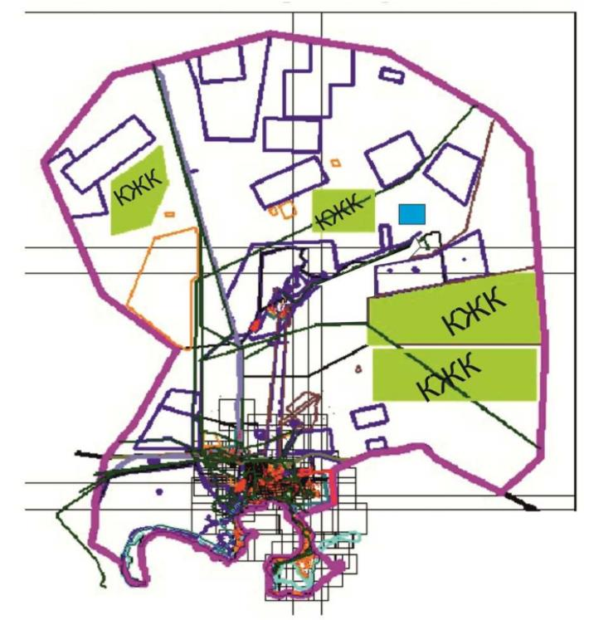

КЖК – көктемгі – жазғы – күзгі
2022-2023 жылдарға арналған
Балқаш қаласы және Саяқ,
Гүлшат кенттері бойынша
жайылымдардын басқару және
олардың пайдалану жөніндегі
Жоспарға 7 қосымша
Балқаш қаласы бойынша жайылымдардың сыртқы және ішкі шекаралары мен алаңдары белгіленген, оның ішінде маусымдақ, жайылымдық инфрақұрылымдар нысандар картасы

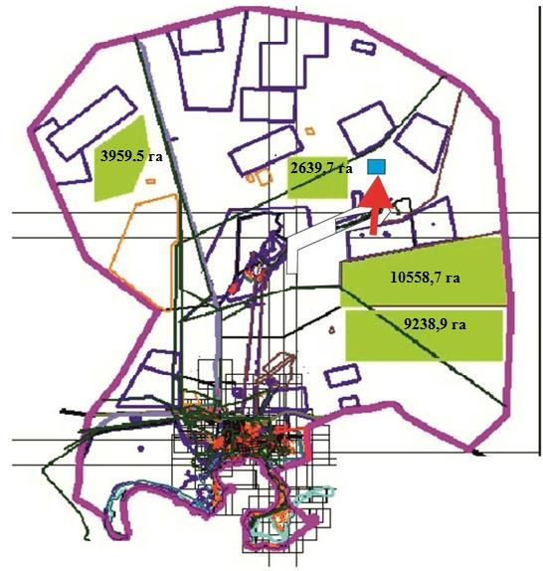

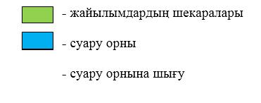

2022-2023 жылдарға арналған
Балқаш қаласы және Саяқ,
Гүлшат кенттері бойынша
жайылымдарын басқару және
оларды пайдалану жөніндегі
Жоспарға 8 қосымша
Балқаш қаласы бойынша жайылым пайдаланушылардың су түгыну нормасына сәйкес жасалған су көздеріне (көлдерге, өзендерге, тоғандарға, апандарға, суару немесе суландыру каналдарына, қубырлы немесе шахталы құдықтарға) қол жеткізу схемасы

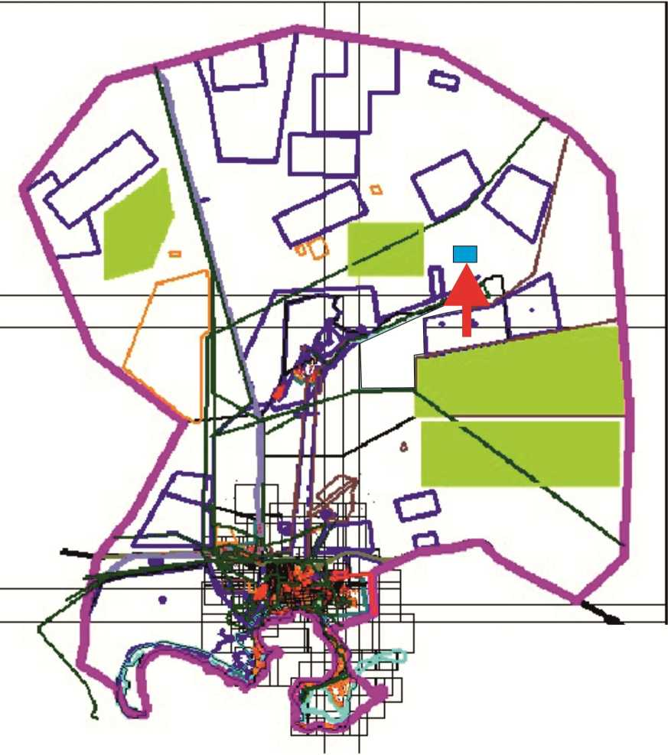

2022-2023 жылдарға арналған
Балқаш қаласы және Саяқ,
Гүлшат кенттері бойынша
жайылымдарын басқару және
оларды пайдалану жөніндегі
Жоспарға 9 қосымша
Гүлшат кенті үшін қолайлы жайылым айналымы сызбасы

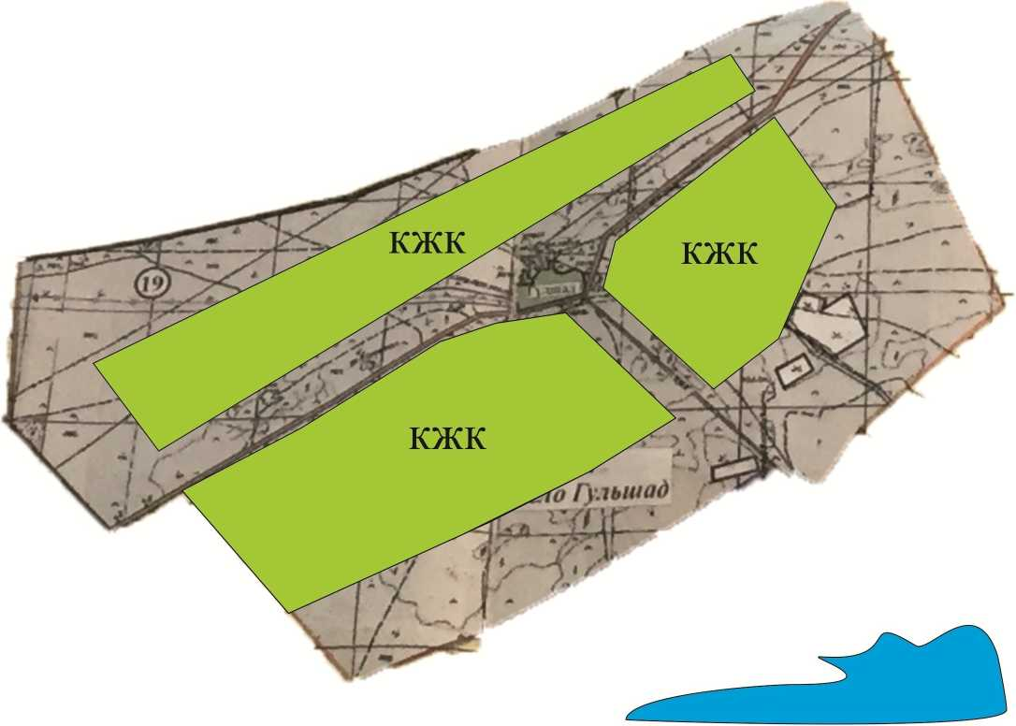

КЖК – көктемгі – жазғы – күзгі
2022-2023 жылдарға арналған
Балқаш қаласы және Саяқ,
Гүлшат кенттері бойынша
жайылымдарын басқару және
оларды пайдалану жөніндегі
Жоспарға 10 қосымша
Гүлшат кенті бойынша жайылымдардың сыртқы және ішкі шекаралары мен алаңдары белгіленген, онын ішінде маусымдық, жайылымдық инфрақұрылымдар нысандар картасы

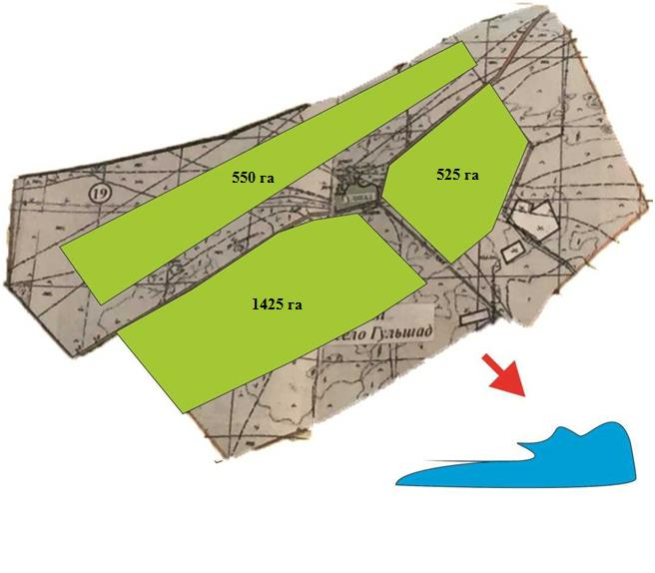

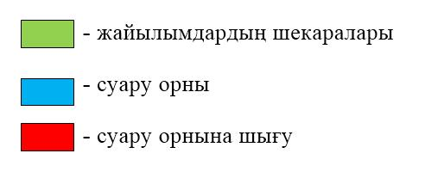

2022-2023 жылдарға арналған
Балқаш қаласы және Саяқ,
Гүлшат кенттері бойынша
жайылымдарын басқару және
оларды пайдалану жөніндегі
Жоспарға 11 қосымша
Гүлшат кенті бойынша жайылым пайдаланушылардың су тұтыну нормасына сәйкес жасалған су көздеріне (көлдерге, өзендерге, тоғандарға, апандарға, суару немесе суландыру каналдарына, құбырлы немесе шахталы құдықтараға) қол жеткізу схемасы

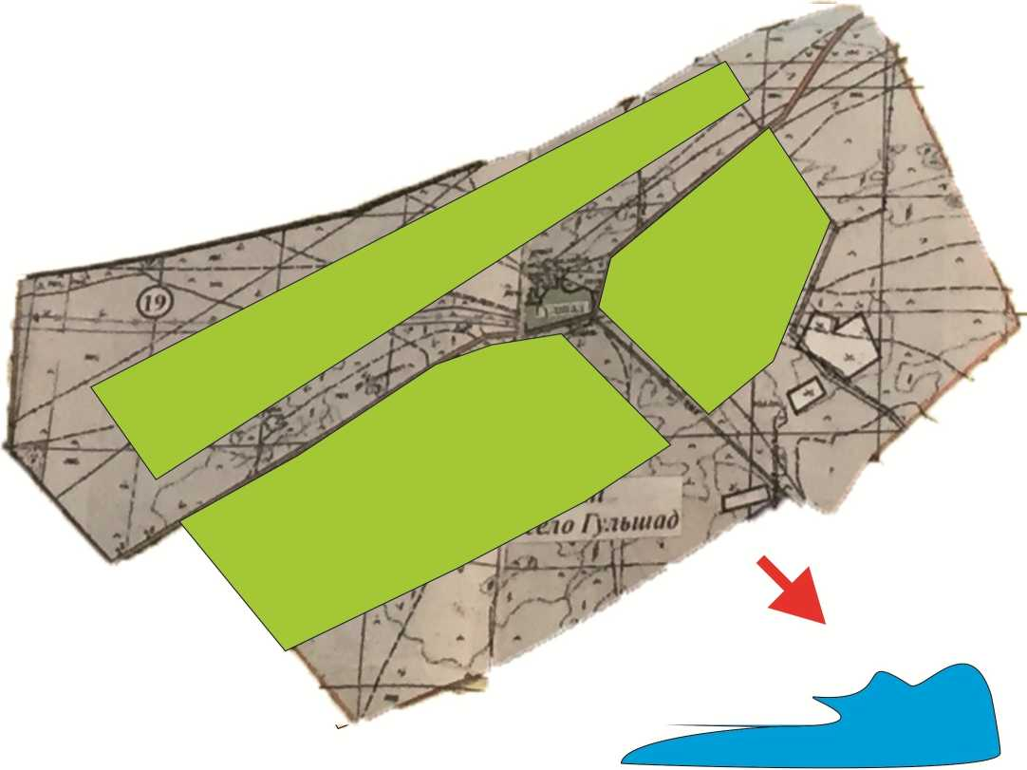

2022-2023 жылдарға арналған
Балқаш қаласы және Саяқ,
Гүлшат кенттері бойынша
жайылымдарын басқару және
оларды пайдалану жөніндегі
Жоспарға 12 қосымша
Саяқ кенті үшін қолайлы жайылым айналымы сызбасы

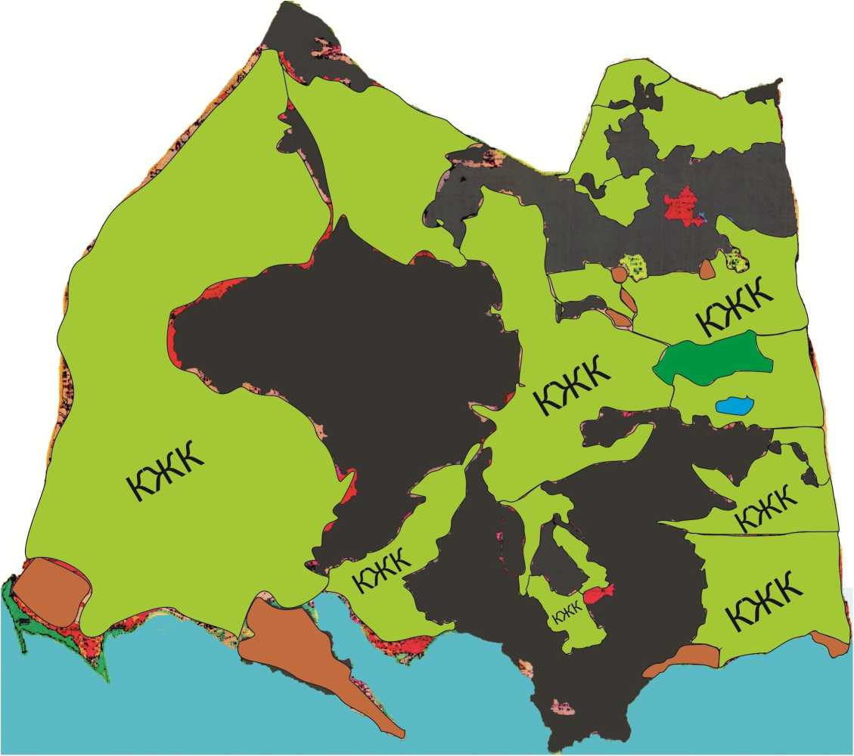

КЖК – көктемгі – жазғы – күзгі
2022-2023 жылдарға арналған
Балқаш қаласы және Саяқ,
Гүлшат кенттері бойынша
жайылымдарын басқару және
оларды пайдалану жөніндегі
Жоспарға 13 қосымша
Саяқ кенті бойынша жайлымдардың сыртқы және ішкі шекаралары мен алаңдары белгіленген, оның ішінде маусымдық, жайылымдық инфрақұрылымдар нысандарының картасы

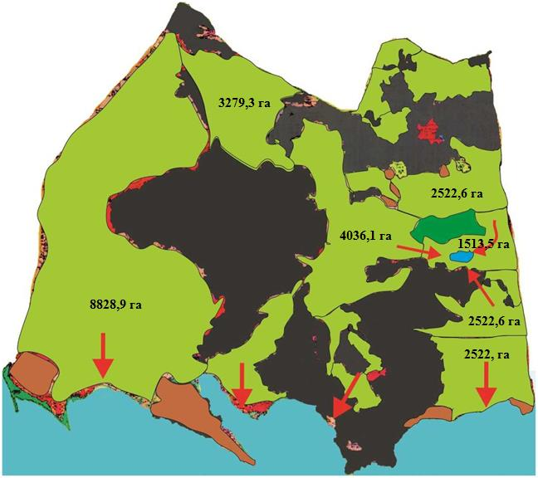

2022-2023 жылдарға арналған
Балқаш қаласы және Саяқ,
Гүлшат кенттері бойынша
жайылымдарын басқару және
оларды пайдалану жөніндегі
Жоспарға 14 қосымша
Саяқ кенті бойынша жайылым пайдаланушылардың су тұтыну нормасына сәйкес жасалған су көздеріне (көлдерге, өзендерге, тоғандарға, апандарға, суару және суландыру каналдарына, құбырлы немесе шахталы құдықтараға) қол жеткізу схемасы

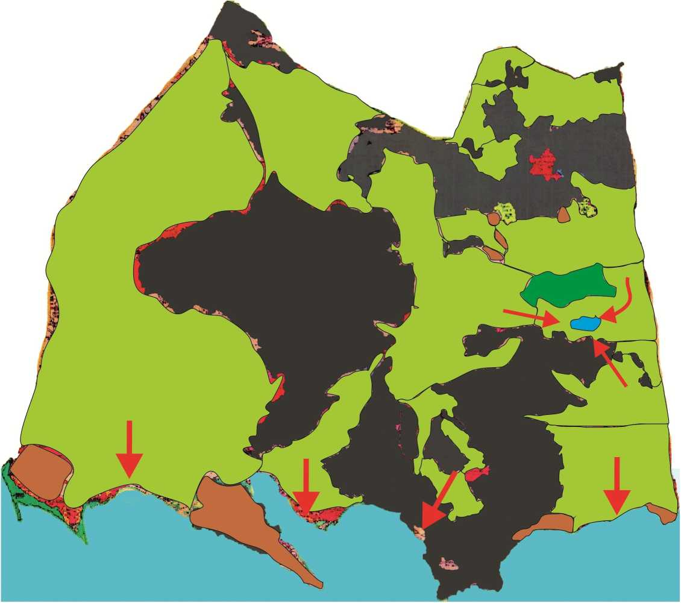

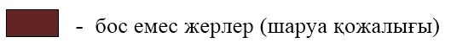

2022-2023 жылдарға арналған
Балқаш қаласы және Саяқ,
Гүлшат кенттері бойынша
жайылымдарын басқару және
оларды пайдалану жөніндегі
Жоспарға 15 қосымша
Балқаш қаласы бойынша құқық белгілейтін құжаттар негізінде жер санаттары, жер учаскілерінің меншік иелері және жер пайдаланушылар бөлінісінде әкімшілік-аумақтар бірлік аумағында жайылымдардың орналасу схемасы (картасы)

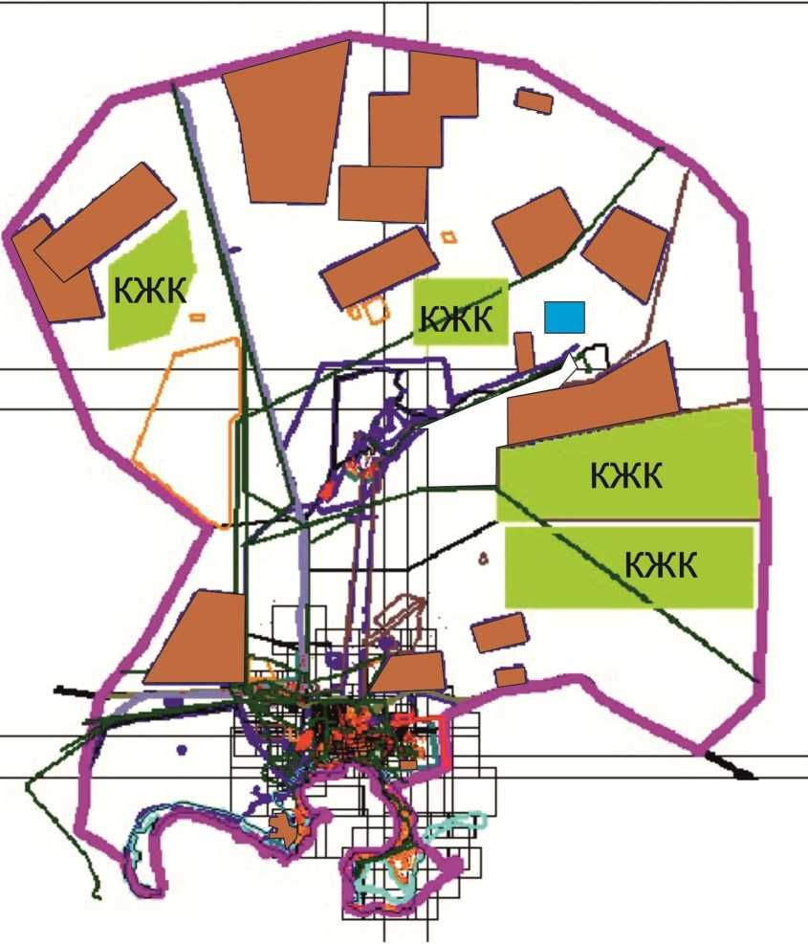

2022-2023 жылдарға арналған
Балқаш қаласы және Саяқ,
Гүлшат кенттері бойынша
жайылымдарын басқару және
оларды пайдалану жөніндегі
Жоспарға 16 қосымша
Гүлшат кенті бойынша құқық белгілейтін құжаттар негізінде жер санаттары, жер учаскілерінің меншік иелері және жер пайдаланушылар бөлінісінде әкімшілік-аумақтар бірлік аумағында жайылымдардың орналасу схемасы (картасы)

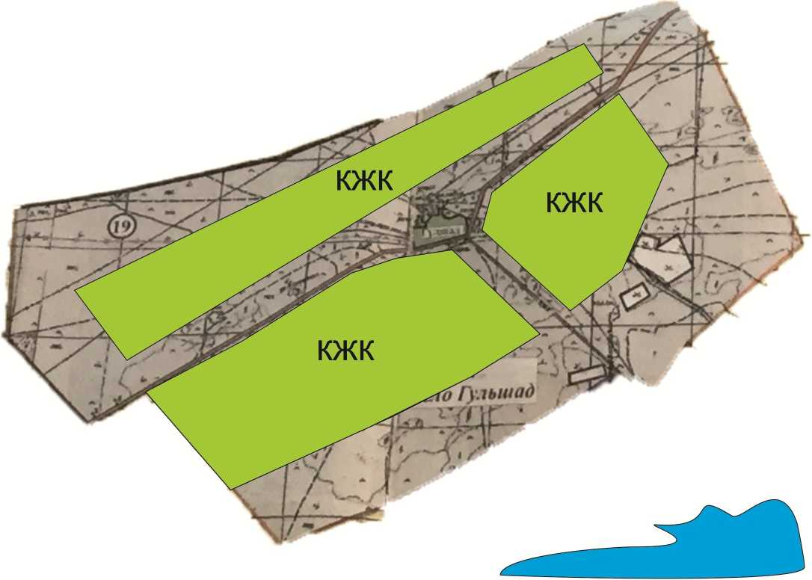

2022-2023 жылдарға арналған
Балқаш қаласы және Саяқ,
Гүлшат кенттері бойынша
жайылымдарын басқару және
оларды пайдалану жөніндегі
Жоспарға 17 қосымша
Саяқ кенті бойынша құқық белгілейтін құжаттар негізінде жер санаттары, жер учаскілерінің меншік иелері және жер пайдаланушылар бөлінісінде әкімшілік-аумақтар бірлік аумағында жайылымдардың орналасу схемасы (картасы)

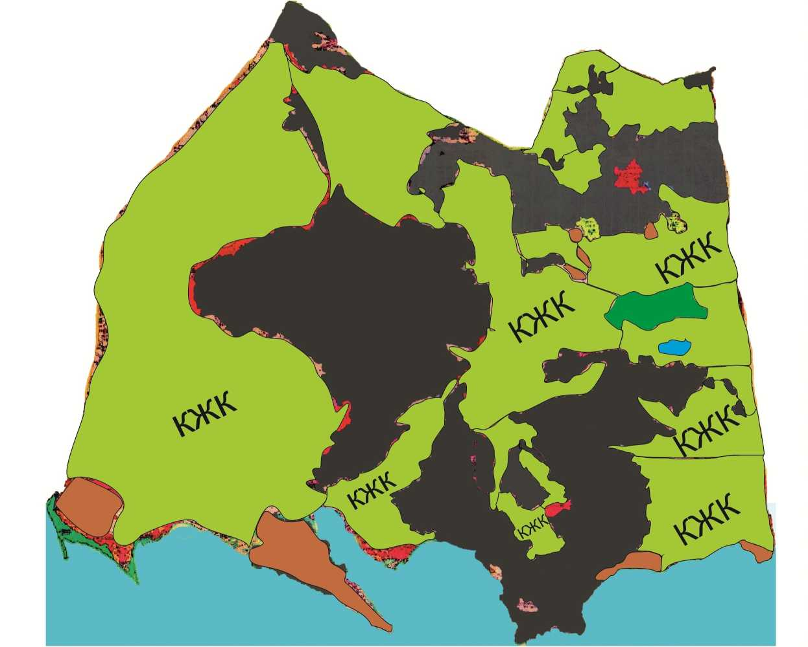

2022-2023 жылдарға арналған
Балқаш қаласы және Саяқ,
Гүлшат кентгері бойынша
жайылымдарды басқару және
оларды пайдалану жөніндегі
Жоспарға 18 қосымша
Балқаш қаласының жайылымы жоқ жеке және (немесе) заңды тұлғалардың ауыл шаруашылығы жануарларының мал басын орналастыру үшін жайылымдарды қайта бөлу және оны берілетін жайылымдарға ауыстыру схемасы

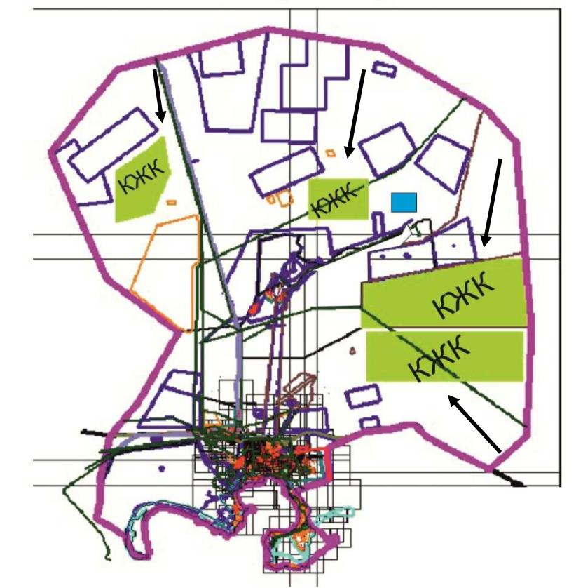

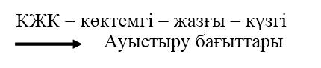

2022-2023 жылдарға арналған
Балқаш қаласы және Саяқ,
Гүлшат кентгері бойынша
жайылымдарды басқару және
оларды пайдалану жөніндегі
Жоспарға 19 қосымша
Гүлшат кентінің жайылымы жоқ жеке және (немесе) заңды тұлғалардың ауыл шаруашылығы жануарларының мал басын орналастыру үшін жайылымдарды қайта бөлу және оны берілетін жайылымдарға ауыстыру схемасы

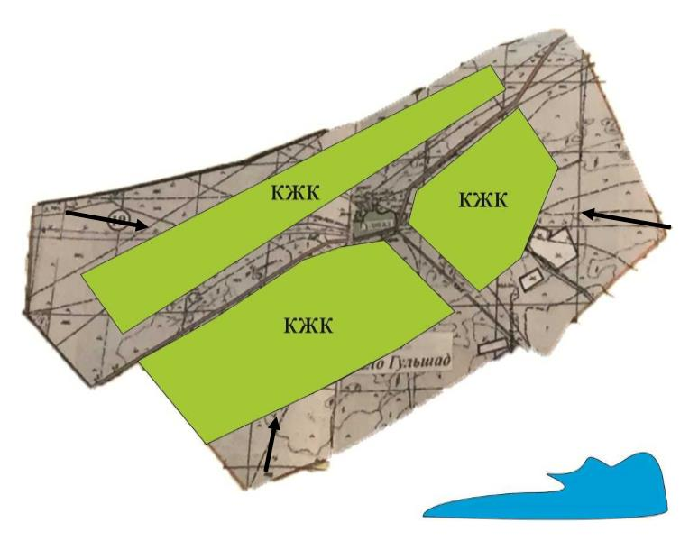

2022-2023 жылдарға арналған
Балқаш қаласы және Саяқ,
Гүлшат кентгері бойынша
жайылымдарды басқару және
оларды пайдалану жөніндегі
Жоспарға 20 қосымша
Саяқ кентінің жайылымы жоқ жеке және (немесе) заңды тұлғалардың ауыл шаруашылығы жануарларының мал басын орналастыру үшін жайылымдарды қайта бөлу және оны берілетін жайылымдарға ауыстыру схемасы

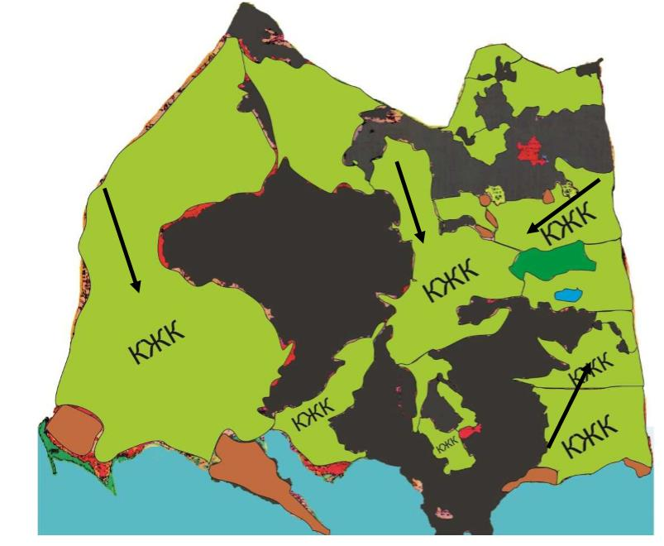

2022-2023 жылдарға арналған
Балқаш қаласы және Саяқ,
Гүлшат кентгері бойынша
жайылымдарды басқару және
оларды пайдалану жөніндегі
Жоспарға 21 қосымша
Балқаш қаласының аумағында орналасқан жайылымдармен қамтамасыз етілмеген жеке және (немесе) заңды тұлғалардың ауыл шаруашылығы жануарларының мал басын шалғайдағы жайылымдарға орналастыру схемасы

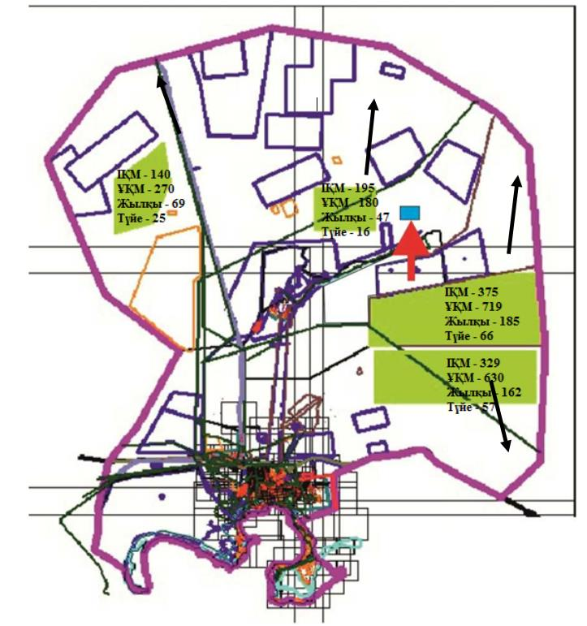

2022-2023 жылдарға арналған
Балқаш қаласы және Саяқ,
Гүлшат кентгері бойынша
жайылымдарды басқару және
оларды пайдалану жөніндегі
Жоспарға 22 қосымша
Гүлшат кентінің аумағында орналасқан жайылымдармен қамтамасыз етілмеген жеке және (немесе) заңды тұлғалардың ауыл шаруашылығы жануарларының мал басын шалғайдағы жайылымдарға орналастыру схемасы

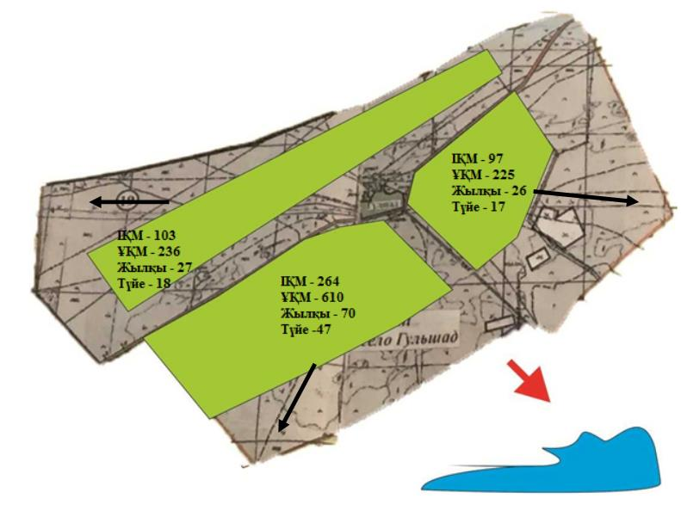

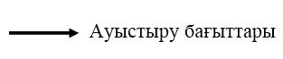

2022-2023 жылдарға арналған
Балқаш қаласы және Саяқ,
Гүлшат кентгері бойынша
жайылымдарды басқару және
оларды пайдалану жөніндегі
Жоспарға 23 қосымша
Саяқ кентінің аумағында орналасқан жайылымдармен қамтамасыз етілмеген жеке және (немесе) заңды тұлғалардың ауыл шаруашылығы жануарларының мал басын шалғайдағы жайылымдарға орналастыру схемасы

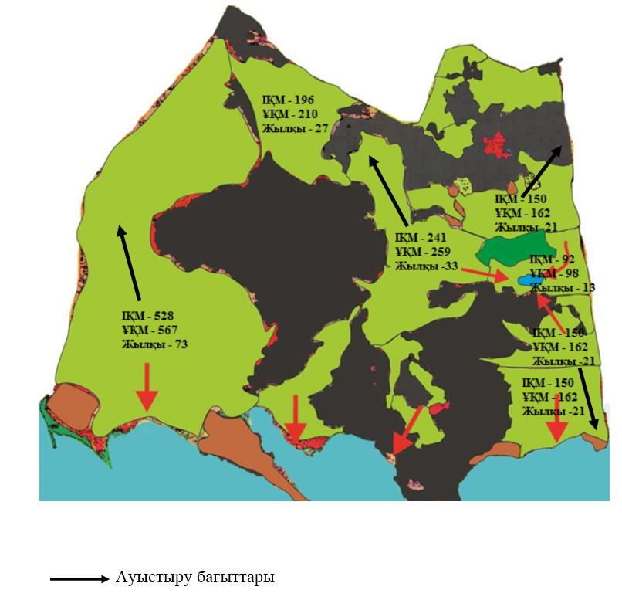

© 2012. Қазақстан Республикасы Әділет министрлігінің «Қазақстан Республикасының Заңнама және құқықтық ақпарат институты» ШЖҚ РМК

